PLAN DE TRABAJO SEMANA 27 DE abril HASTA 30 de abril del 2020
Estimados Alumnos de Cuarto Medio A y B del colegio Tecnológico Pulmahue de Mostazal envío a ustedes objetivo y contenido que se trabajaran durante esta suspensión de clases, así también como los contenidos de apoyo e introducción al tema de marzo de la asignatura.
Guía N° 3 para Cuartos Medios de Enseñanza Media:
Química
Unidad: Ácido-base
Contenidos: Escala de pH, ácidos y bases fuertes, ácidos y bases débiles, constante iónica del agua, indicadores ácido-base, hidrólisis del agua, neutralización.
Aprendizaje esperado: 01 Analizar y argumentar sobre problemáticas relacionadas con las propiedades ácido-base, como la lluvia ácida, la utilización de antiácidos estomacales y el pH de la sangre
- ¿Qué es el pH?
El pH es una unidad de medida que sirve para establecer el nivel de acidez o alcalinidad de una sustancia.
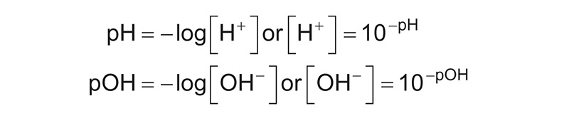
Se expresa como el logaritmo negativo de base de 10 en la actividad de iones de hidrógeno. Su fórmula se escribe de la siguiente manera:
- ¿Qué significa el nivel de ácido en el pH?
Cuando se obtiene mediante una medida de pH que un producto, sustancia o elemento es ácido, quiere decir que posee una alta o baja cantidad de iones de hidrógeno (dependiendo del nivel).
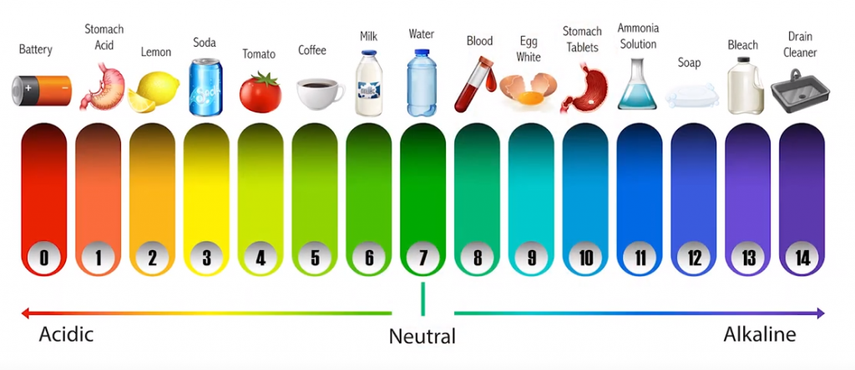
Por su parte, que la medición arroje que una sustancia es alcalina (base), significa que no cuenta con estas concentraciones de iones de hidrógeno. Por lo tanto el pH no es más que el indicador del potencial de hidrógenos.
Actividad: Responde en tú cuaderno:
1. ¿Qué es el pH?
2. Según la escala de pH que muestra la imagen, cuál es el rango para un pH: ácido, neutro y alcalino.
3. Busca información y relaciona la acción enzimática con el pH
Para consultas al correo: cienciaspulmahue@hotmail.com
Envía tus respuestas al correo anterior este 01 de Mayo a más tardar en los horarios dados en guías anteriores

Profesora Claudia Silva
Química

